
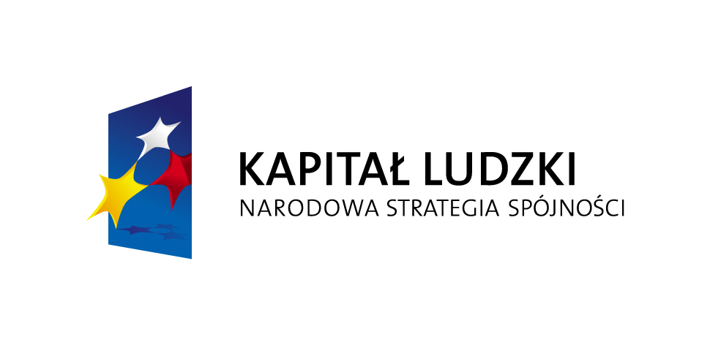


WOJEWÓDZKI URZĄD PRACY W BIAŁYMSTOKU

informuje o zakończeniu konkursu nr 1/POKL/8/D.1.1/2011 na dofinansowanie realizacji projektów. Niniejszy konkurs został ogłoszony dnia 28 listopada 2011r. w ramach Poddziałania 8.1.1 Wspieranie rozwoju kwalifikacji zawodowych i doradztwo dla przedsiębiorstw w ramach, Programu Operacyjnego Kapitał Ludzki 2007-2013.
W ramach konkursu zawarto 1 umowę na łączną kwotę dofinansowania 2 611 880,00 zł.
Szczegółowe informacje o zakończeniu konkursu znajdują się na stronie internetowej Wojewódzkiego Urzędu Pracy w Białymstoku, www.pokl.up.podlasie.pl w zakładce Zakończone konkursy.

